***Отчёт по практике №1***

**Шаг 1. Сбор данных профилирования**

1. Откройте проект для отладки в Visual Studio и установите точку останова в приложении в точке, где вы хотите проверить загрузку ЦП.
2. Установите вторую точку останова в конце функции или области кода, который требуется проанализировать.

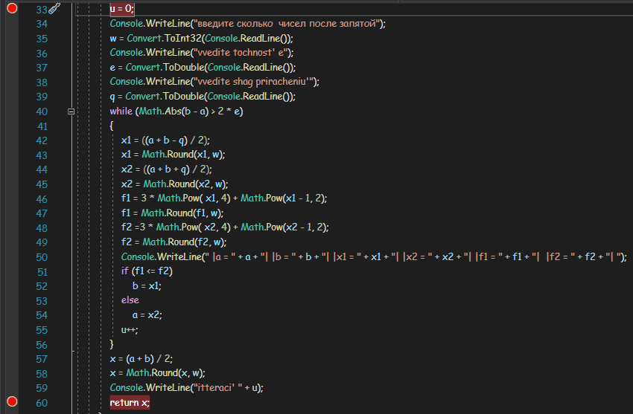

Рис.1 Точки останова

1. Открываем средства диагностики (Отладка -> Окна -> Показать средства диагностики)

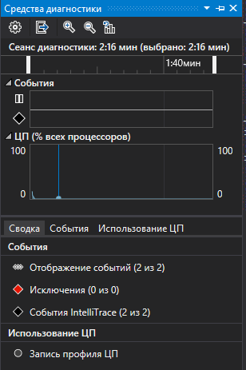

Рис.2 Средства диагностики

1. Мы можем выбрать, что посмотреть – использование памяти или использование ЦП, но нам необходимо выбрать Использование ЦП.

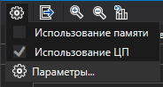

Рис.3 Параметры средств диагностики

1. Далее щелкаем «Начать отладку»
2. Сценарий, который вызвал срабатывание первой точки останова



Рис.4 Срабатывание первой точки останова

1. Делаем запись профиля ЦП

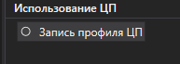

Рис.5 Запись профиля ЦП

1. Нажимаем F5 и идем по точкам останова, и смотрим результат записи

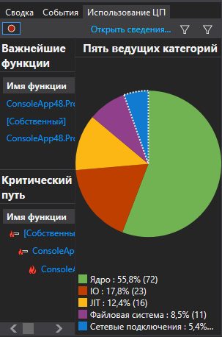

Рис.6 Результат записи

1. Также можем выбрать определенную область

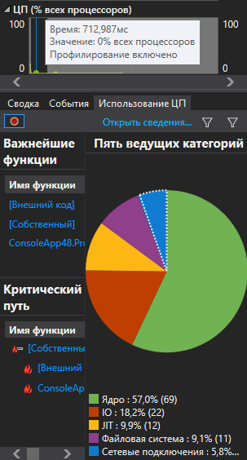

Рис.7 Выбор области

**Шаг 2. Анализ данных о загрузке ЦП**

1. Изучаем функции, которые выполняют большую часть работы

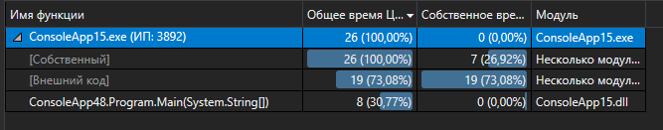

Рис.8 Функции

1. Открываем вызывающие/вызываемые функции

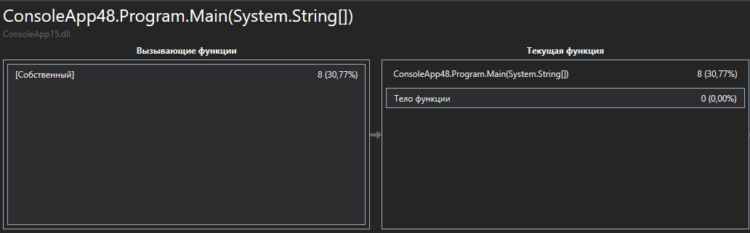

Рис.9 Вызывающие/вызываемые функции

1. Далее открываем дерево вызовов

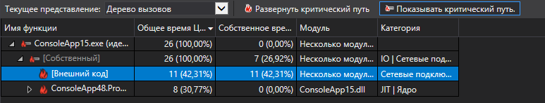

Рис.10 Дерево вызовов

Репозиторий проекта - https://github.com/Barsuk22/MDK-03.02